Tables of performance of using kernelization algorithm and parameterized algorithm solver at each test when probability is set as 0.5 as the standard, time limit is set as 900 seconds, graph size is 15. Here, the performance in different vertex cover size is compared.

When the vertex cover size k=1:

一張含有 文字, 螢幕擷取畫面, 字型, 代數 的圖片

AI 產生的內容可能不正確。

一張含有 文字, 螢幕擷取畫面, 字型, 行 的圖片

AI 產生的內容可能不正確。

When the vertex cover size k=2:

一張含有 文字, 字型, 螢幕擷取畫面, 代數 的圖片

AI 產生的內容可能不正確。

一張含有 文字, 螢幕擷取畫面, 字型, 行 的圖片

AI 產生的內容可能不正確。

When the vertex cover size k=3:

一張含有 文字, 螢幕擷取畫面, 字型, 行 的圖片

AI 產生的內容可能不正確。

一張含有 文字, 螢幕擷取畫面, 字型, 行 的圖片

AI 產生的內容可能不正確。

When the vertex cover size k=4:

一張含有 文字, 螢幕擷取畫面, 字型, 代數 的圖片

AI 產生的內容可能不正確。

一張含有 文字, 螢幕擷取畫面, 字型, 行 的圖片

AI 產生的內容可能不正確。

When the vertex cover size k=5:

一張含有 文字, 螢幕擷取畫面, 字型, 代數 的圖片

AI 產生的內容可能不正確。

一張含有 文字, 螢幕擷取畫面, 字型, 行 的圖片

AI 產生的內容可能不正確。

When the vertex cover size k=6:

一張含有 文字, 螢幕擷取畫面, 字型, 行 的圖片

AI 產生的內容可能不正確。

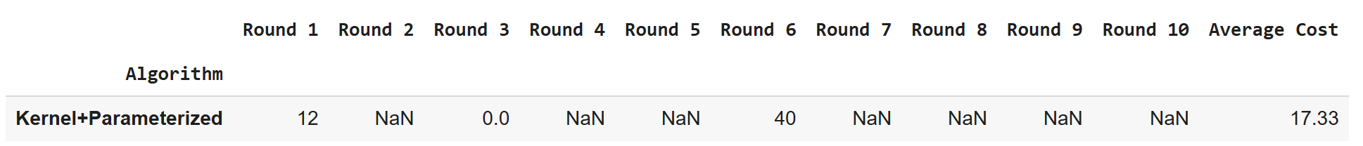

When the vertex cover size k=7:

一張含有 文字, 螢幕擷取畫面, 字型, 行 的圖片

AI 產生的內容可能不正確。

When the vertex cover size k=8:

一張含有 文字, 螢幕擷取畫面, 字型, 代數 的圖片

AI 產生的內容可能不正確。

When the vertex cover size k=9:

一張含有 文字, 螢幕擷取畫面, 字型, 代數 的圖片

AI 產生的內容可能不正確。

When the vertex cover size k=10:

一張含有 文字, 螢幕擷取畫面, 字型, 代數 的圖片

AI 產生的內容可能不正確。

